Тема урока: Современные упаковочные материалы
Класс: 10
Уровень изучения предмета: базовый
Место урока: тринадцатый урок в разделе «Человек в окружающей среде»
Обучающая цель урока: предполагалось, что к окончанию урока учащиеся
будут знать требования, предъявляемые к упаковке товаров;
будут уметь называть особенности синтетической и экологической упаковок;
смогут перечислить наиболее распространённые виды экологических упаковок.
Задачи развития: способствовать развитию умения анализировать, сравнивать, грамотно и последовательно излагать свои мысли и суждения, формированию исследовательских компетенций при выполнении домашних исследований, коммуникативных умений, навыков взаимодействия при работе в группе, паре.
Задачи воспитания: содействовать воспитанию культуры учебного труда, аккуратности, бережного отношения к окружающей среде.
Тип урока: изучение нового материала.
Формы работы: фронтальная, индивидуальная, работа в группах.
Оборудование: компьютер, мультимедийный проектор, раздаточный материал.
Ход урока
- Организационный момент
Приветствие, проверка отсутствующих. Создание условий для активного взаимодействия (беседа о погоде, приближении Нового года).
- Проверка домашнего задания
Фронтальный опрос:
- Как называется свод пищевых международных стандартов, которые охватывают основные продукты питания и полуфабрикаты? («Кодекс Алиментариус»).
- В каких нормативных документах в Беларуси установлены показатели качества и нормы безопасности пищевой продукции? (технические регламенты, технические условия, национальные и межгосударственные стандарты).
- Какие товары входят в перечень для обязательной сертификации? (лекарства, медицинское оборудование, товары для детей и подростков).
- По какой причине предприниматели производят добровольную сертификацию товаров? (привлечение покупателей и рост продаж).
- Что обозначают следующие знаки?
Обязательная сертификация продукции, работ, услуг | Экологический знак соответствия | Знак соответствия Евразийского экономического союза

- Ориентировочно-мотивационный этап.
Обращаемся к цитате из сериала Майти Буш.
— А что, по-твоему, происходит с мусором, когда его выбрасывают на улицу?
— Ну, не знаю... Он растворяется под дождём, как огромная шипучая таблетка?
Согласны ли вы с высказыванием героя? Почему ?

Большую часть всего мусора составляют упаковки. С упаковками мы сталкиваемся каждый день и повсюду. Мы купили новые кроссовки и получили в качестве упаковки картонную коробку, зашли за хлебом – полиэтиленовый пакет, решили купить консервы - железную банку.
Итак, ребята, можете ли вы определить тему нашего занятия. Что же это за тема? Чему же мы будем сегодня учиться? Какие цели урока вы ставите перед собой?

- Операционно-познавательный этап
Давайте представим, что вы создаете упаковки. Какие требования вы бы предъявили к упаковке? (учитель записывает варианты ответов учащихся на доске)
Откроем страницу 114 учебного пособия. Давайте соотнесем требования, которые предъявляются к упаковке, с теми, что назвали вы, и составим схему.

Требования к упаковке

Сохранение качества Создание необходимых Удобство
продукции санитарных условий транспортировки

Обратимся к рисункам на доске.
Перед вами упаковки из разнообразных материалов. По какому критерию мы можем их разделить? (один ученик выходит к доске и соотносит упаковку с временем разложения)

Упаковочный материал | Время разложения | Упаковочный материал | Время разложения
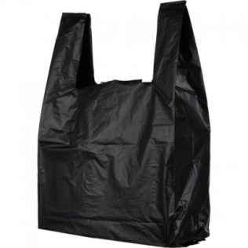 | 200 -1000 лет | 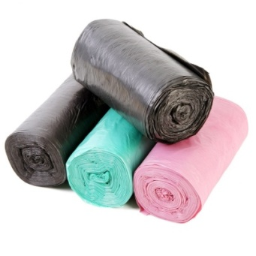 | 200-1000 лет
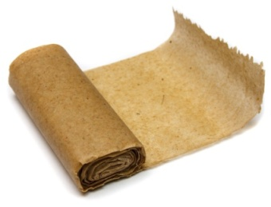 | 5 лет | 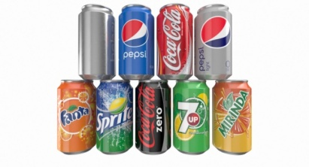 | 500 лет
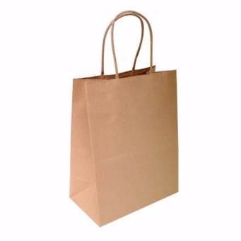 | 5 лет | 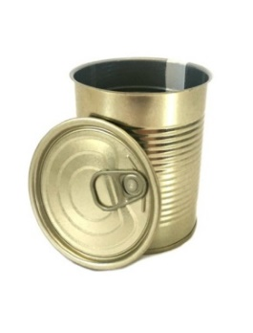 | 10 лет
Как вы думаете, почему полиэтиленовые пакеты так долго разлагаются во внешней среде?
Работа с дополнительной информацией. Учащиеся делятся на пять групп по 4 человека. В группу объединяются пары, сидящие за соседними партами. Каждая группа получает своё задание (приложение 1).
1 группа. Захоронение отходов.
2 группа. Сжигание отходов.
3 группа. Биоразлагаемые материалы.
4 группа. Крафт-бумага.
5 группа. Съедобная упаковка.
Прослушивание ответов учащихся.
Составление схем.

Утилизация отходов

Захоронение Сжигание

Экологичные упаковки

Биопакеты Крафт-бумага Съедобная упаковка

Мы с вами уже знаем, что самыми экологичными и распространенными являются биоразлагаемые пакеты и бумажные упаковки. Предлагаю вам прослушать сообщение вашего одноклассника о возможности приобретения этих упаковок у нас в городе.
Прослушивание выступления ученика (приложение 2).
В связи с развитием инфраструктуры нашего города у жителей появляется возможность выбирать не только товары, но и его упаковку.
Учащиеся расскажут вам о своем эксперименте под названием «Анализ упаковки хлебобулочных изделий в крупных торговых точках г.Островца».
Прослушивание выступления ученика (приложение 3).
Физкультминутка
- Если вы видели пирожки в бумажной упаковке, то быстро поморгайте.
- Если вы ели еду, упакованную в бумажные пакеты, то улыбнитесь соседу справа. И соседу слева, чтобы не обижался.
- Если вы это делали вместе с друзьями, то дайте пятюню соседу по парте.
- Закрепление изученного материала
Давайте представим следующую ситуацию: вы стали взрослыми и открыли частную кофейню. Какие упаковочные материалы вы будете использовать? Почему?
Выполнение теста:
- Допишите недостающее требование к упаковке.
- Упаковка должна служить для сохранения качества продукции.
- Упаковка должна быть удобной при транспортировке.
- Упаковка должна создавать … .
- Соотнесите особенности упаковки с ее видом.
Особенности упаковки | Вид упаковки
- период разложения от нескольких недель до двух лет;  - длительный период разложения;  - в нашей стране определен курс на поэтапное снижение использования этой упаковки;  - легко разлагается под действием воды и микроорганизмов. | А) синтетическая упаковка;  Б) экологическая упаковка.
А) ______ Б) _______
- Приведите три примера экологической упаковки.
1)
2)
3)
- Информация о домашнем задании.
- Изучить §27. Устно ответить на вопрос №3.
- Творческое задание (по желанию). На основании материала учебника и дополнительной литературы, в том числе интернет-источников, составить постер «Советы по выбору упаковки».
- Подведение итогов урока
-Ребята, что нового вы узнали сегодня на уроке?
- Где можно применить знания, полученные на сегодняшнем уроке?
- Давайте проанализируем, достигнуты ли нами поставленные цели? (Ответы учащихся).
Выставление отметок за работу на уроке с устным комментарием учителя.
- Рефлексия
Чем вы будете руководствоваться при выборе упаковки?
Продолжите фразы:
- Мне было интересно узнать о …
- Меня на уроке заставило задуматься …
- Меня сегодня удивило …

Приложение 1
1 группа.
Ознакомьтесь с дополнительным материалом и ответьте на следующие вопросы:
- Что под собой подразумевает захоронение мусора?
- Какие виды захоронения мусора бывают?
- Каким требованиям должны отвечать места, в которых захоранивают мусор?
Захоронение отходов
Захоронение мусора – это размещение отходов в море, под землёй или на земле, на участках, соответствующих требованиям санитарных норм. Способ имеет массу достоинств, из-за которых его всё ещё используют. Это:
- дешевизна;
- нет необходимости в предварительной сортировке утиля;
- экономия времени.
Причинами, по которым в Европе отказываются от полигонов для захоронения, являются такие недостатки метода:
- стремительное увеличение территорий, выделяемых под организацию свалок;
- утиль не используется в качестве вторсырья, что экономически нецелесообразно;
- неотсортированные отходы в процессе разложения отравляют окружающую среду токсинами, тяжёлыми металлами, радиацией и другими вредными веществами.
Захоронения отходов бывают 3-х типов:
- подземные;
- наземные;
- морские.
Нельзя захоранивать отходы в местах, которые не отвечают следующим требованиям:
- ровная хорошо проветриваемая территория;
- отсутствие возможности подтопления;
- удалённое расположение от населённых пунктов, аэропортов, санитарных зон, источников водоснабжения и т. п.;
- не на геологических разломах, болотистых участках, курортах и в лесных массивах;
- отсутствие поблизости зон добычи полезных ископаемых.
Перечень запретов ежегодно растёт, так как ухудшается экологическая ситуация. Экологические службы регулярно проверяют состояние воды, почвы и воздуха вблизи свалок.
Предпринимаются меры по недопущению возгорания залежей отходов, так как пожары на свалках наносят существенный вред экосистеме окрестностей.

2 группа.
Ознакомьтесь с дополнительным материалом и ответьте на следующие вопросы:
- Какую пользу приносит сжигание отходов?
- Назовите основные недостатки сжигания отходов.
- Почему сжигание отходов не всегда является экологически оправданным?
Сжигание отходов
Развитие цивилизации не обходится без накопления отходов и материалов, нуждающихся в скорейшей утилизации. Эффективным способом избавления станет сжигание мусора и отходов с помощью специального оборудования. Процесс должен проходить в соответствии с нормами законодательства.
Плюсы сжигания включают:
- освобождение большого пространства от накопленных отходов;
- остаточную массу в пределах от 5 до 10 процентов;
- минимальный вред экологии;
- возможность вырабатывать тепло и энергию по минимальной себестоимости;
- экономию времени на перевозку с учетом строительства рядом с городом мусоросжигательных заводов;
- снижение трат, предназначенных для хранения на полигонах и захоронение.
Достоинством будет полное отсутствие неприятных запахов. Загрязнения атмосферы от выделяющегося метана во время разложения мусора не происходит. Среди недостатков отмечают:
- неизбежный выброс углекислоты, влияющий на развитие парникового эффекта;
- попадание в окружающую среду токсичных элементов (сера, азот, диоксины, фураны);
- проблемы с захоронением оставшихся после сжигания отходов, содержащих вредные примеси.
Использовать золу и пепел в качестве удобрения не приходится. Захоронение на обычной свалке с мусором запрещено, и отходы следует отвозить на специальный полигон.

3 группа.
Ознакомьтесь с дополнительным материалом и ответьте на следующие вопросы:
- Что послужило стимулом для разработки биополимеров?
- За какой промежуток времени биополимер полностью разлагается?
- Перечислите продукты распада биополимеров.
Биоразлагаемые материалы
В последнее время все чаще в самых разных ситуациях можно встретить приставку «био» – это своего рода гарантия того, что товар безопасен для природы и человека. Этот тренд активно продвигают различные средства массовой информации, и потребитель начинает постепенно привыкать к тому, что био-кефир обещает решить все проблемы с пищеварением, био-топливо – «экологичная» замена нефти, а био-экстракты заставляют косметику творить чудеса. Не обошли вниманием и упаковку, она также стала экологичной, а производство биополимеров растет год от года. Но если толчком для разработки биотоплива послужило желание европейских стран быть независимыми от запасов нефти и ее поставщиков, то основным стимулом к разработке биополимеров стала проблема утилизации пластиковых отходов, объемы которых растут с каждым годом.
Биополимеры отличаются от остальных пластиков тем, что разлагаются в окружающей среде под действием физических факторов и микроорганизмов – бактерий или грибков. Полимер, как правило, считается биоразлагаемым, если вся его масса разлагается в почве или воде за период в шесть месяцев, что позволяет решать проблему отходов. Во многих случаях продукты распада биополимеров – углекислый газ и вода.
В Беларуси биоразлагаемые полимерные материалы широко применяются в качестве упаковки для пищевых продуктов. Контейнеры, пленки и пеноматериалы, изготовленные из таких полимеров, используются для упаковки мяса, молочных продуктов, выпечки.
4 группа.
Ознакомьтесь с дополнительным материалом и ответьте на следующие вопросы:
- Какие побочные полезные продукты образуются в процессе производства крафт-бумаги?
- Перечислите достоинства крафт-бумаги?
- Перечислите сферы применения крафт-бумаги.
Крафт-бумага
Крафт-бумага – это специализированная оберточная грубая бумага, полученная из длинных волокон сульфатной целлюлозы. Она используется для изготовления строительных материалов, кроме этого из нее делают пакеты, мешки, обертки и коробки для различных товаров.
Это достаточно старый материал, который был изобретен в 1852 году. Несмотря на появление новых технологий обработки древесины для получения гладкой светлой бумаги, данное изделие по-прежнему пользуется огромным спросом, что обосновано его высокой прочностью. Для изготовления крафт-бумаги применяется особая длинноволокнистая целлюлоза. Для обеспечения гибкости она подвергается сульфатной варки. Бумага изготовляется из волокон древесины, благодаря чему отлично подходит для вторичной переработки.
Процесс производства бумаги сопровождается получением и других полезных продуктов, таких как канифоль, применяемая для пайки, сульфатное мыло и сульфатный лигнин. Применение данного способа варки являются востребованным еще и по той причине, что технология имеет низкие требования к качеству исходного сырья. Благодаря этому возможно использование опилок из хвойных и лиственных деревьев. Также в производстве могут применяться древесные отходы, что существенно снижает фактические затраты на изготовление.
Материал выгодно выделяется на фоне других видов бумаги благодаря ряду достоинств:
- Высокая степень износостойкости.
- Низкий уровень впитывания влаги.
- Температурная устойчивость.
- Увеличенная прочность на разрыв.
Использование крафт бумаги в качестве оберточного материала является экологически целесообразным. В пользу этого говорит высокая скорость ее разложения. Она биоразлогается в грунте примерно за 2-3 года, что в 50 раз быстрее, чем происходит растворение полиэтиленовых пакетов.
Несмотря на грубость структуры, материал используется в десятках направлений. В первую очередь его применяют для упаковки различных грузов при их транспортировке. Подобная обертка хорошо защищает от промокания и повреждения, конечно в разумных пределах.
Помимо транспортировочного обертывания тяжелых грузов, бумага может применять и в других направлениях:
- Изготовление почтовых конвертов.
- Производства пакетов для выпечки и продуктов питания.
- Для хранения стерильных медицинских инструментов.
- Печати рекламных материалов.
- Производства пергамента для выпечки.
Хотя крафт бумага и смотрится грубо, но ее применение во многих случаях более чем целесообразно с эстетической точки зрения. Материал можно использовать для обертывания цветов, подарков. Из него делают пакеты, мешки.

5 группа.
Ознакомьтесь с дополнительным материалом и ответьте на следующие вопросы:
1. Какое экологическое значение имеет съедобная упаковка?
2. В каких странах появились первые съедобные упаковки?
3. Расскажите о достижениях ученых в области упаковки съедобных упаковок в таких странах как Германия, Украина, Беларусь.
Съедобная упаковка
Ежегодно в мировом океане оказывается около 8 миллионов тонн мусора. Согласно прогнозам, к 2050 году в океанах и морях пластика будет больше, чем рыбы. Мировые производители решили обратить свое внимание на изготовление новой упаковки, которую можно употреблять в пищу вместе с продуктом, тем самым снизив количество мусора.
Еще в 12 веке в Китае моряки перед отправкой груза покрывали фрукты воском для лучшего их хранения. А в 16 веке в Японии появилась одноразовая посуда, изготовленная из рисовой муки.
Ученые не прекращают исследования в области упаковки и сегодня, чтобы в будущем полностью перейти на съедобную упаковку.
Активно над этой проблемой работает Германия. В немецком городе Бремерхафен была разработана упаковка из водорослей специально для одной из сетей фастфудаNordsee. Морские водоросли в пищевой промышленности используют уже давно, например, альгинатыNa и Са, выделенные из бурых морских водорослей. Такие съедобные пленки прозрачны и имеют высокие прочностные характеристики, что позволяет использовать их при формовании колбасных и мясных изделий.
Также в Германии созданы полимерные вещества из различных съедобных материалов: крахмала, желатина, природных целлюлоз. Из этих ингредиентов производится посуда для супов быстрого приготовления, десертов или мясных блюд. Разогревать в микроволновке и съедать продукты можно прямо в упаковке. К слову, они абсолютно безопасны и не наносят вред человеческому организму.
В Украине разработана упаковочная пленка из кукурузного крахмала, которую можно съесть вместе с запакованными в нее хлебом или колбасой. Необычную упаковку можно использовать в качестве бульона, растворив ее в кипятке.
Ученые ОАО «Борисовский завод полимерной тары «Полимиз» в сотрудничестве с БГУ разработали съедобную пленку, которая состоит из крахмала и пищевых полимеров на основе воды.
Она отлично усваивается организмом, увеличивает срок хранения продуктов, а также подходит для нанесения печати съедобными чернилами. Такую пленку можно использовать при упаковке конфет, специй, меда, спортивного питания, витаминных добавок.
Исследователи продолжают активно работать над поиском альтернативных вариантов упаковки — возможно, совсем скоро мир откажется от традиционных упаковочных материалов, которые оказывают негативное влияние на окружающую среду.

Приложение 2
Анализ возможности приобретения экологичных упаковок в сетевых магазинах г.Островца (ноябрь 2020 г.)
Торговые предприятия | Бумажная упаковка | Биоразлагаемые пакеты
Гиппо | - | +
Евроопт | - | -
Санта | + | +
Белмаркет | - | -
К сожалению, далеко не во всех магазинах есть биоразлагаемые упаковки и бумажные пакеты. Однако, есть один из крупнейших поставщиков биоразлагаемых упаковок "АмикПласт", и чаще всего вы можете встретить их пакеты с надписью "бесплатно". У "АмикПласт" так же есть большой ассортимент других био-упаковок, но проблема в том, что они чаще всего не подписаны и по разному называются, что может помешать исследованию возможности приобретения экологичных упаковок.

Приложение 3
Анализ упаковки хлебобулочных изделий в крупных торговых точках г.Островца (ноябрь 2020 г.)
Сохранить ни с чем не сравнимый аромат свежеиспеченного хлеба, его вкус и структуру возможно, только упаковав его. При этом необходимо помнить, что при хранении и транспортировке хлеб подвержен усыханию, связанному с потерей влаги, очерствению и микробиологической порче.
Цель исследования: проанализировать, какие материалы используют для упаковки хлебобулочных изделий в крупных торговых точках г.Островца.
Объект исследования – крупные торговые точки г. Островца
Предмет исследования – упаковки хлебобулочных изделий
Получили следующие результаты.
Таблица 1. Анализ упаковки хлебобулочных изделий в сетевых магазинах г.Островца
Торговые предприятия | Бумажная упаковка | Полиэтиленовая упаковка | Стрейч-пленка
Гиппо | 2 | 8 | 4
Евроопт | 1 | 6 | 13
Санта | 2 | 19 | отсутствуют
Белмаркет | 1 | 17 | 6
Наибольшее число видов товара в бумажной упаковке было зафиксировано в сетевых магазинах Гиппо и Санта. Наибольшее количество товара в полиэтиленовых упаковках – в сетевом магазине Санта, и количество товара в стрейч-плёнке – в Евроопте. Нетрудно заметить, что во всех магазинах преобладает полиэтиленовая упаковка, т.к она дешевле в производстве и эффективнее в использовании и хранении, хоть и менее экологична. Стрейч-плёнка использовалась в основном в тех магазинах, где часть продукции производится непосредственно в самом здании.
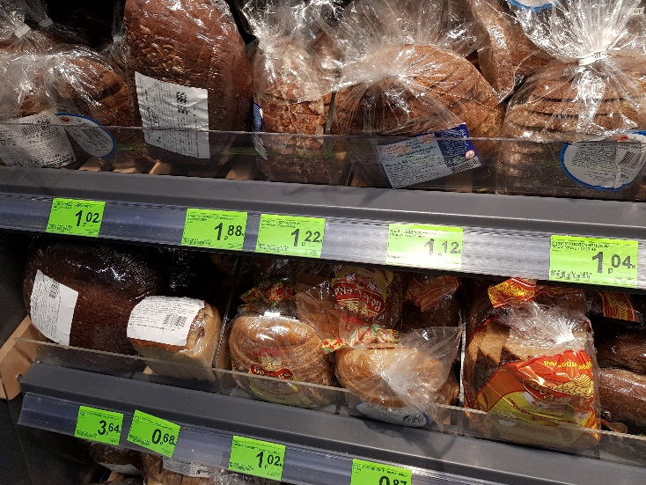
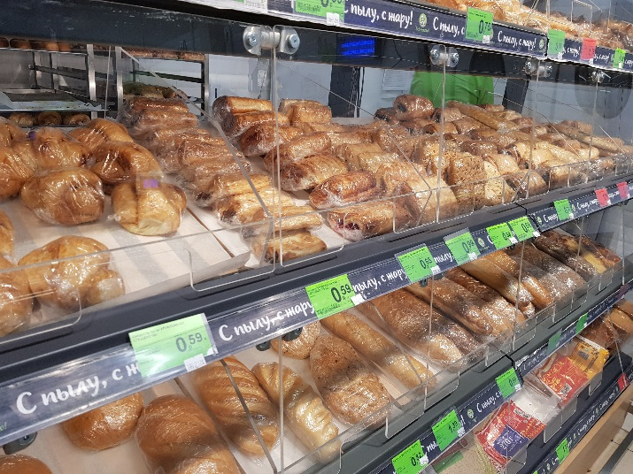

Таблица 2. Сравнительный анализ различных видов упаковочных материалов для хлебобулочных изделий
Показатели | Бумажная упаковка | Полиэтиленовая упаковка | Стрейч-пленка
Сохранение качества продукции | Бумажные пакеты для хлеба пропускают воздух, благодаря чему изделие первое время остается свежим и сохраняет свои вкусовые свойства неизменными. Однако, такая тара не очень хорошо предотвращает очерствение и не отличается большой прочностью. | Отличается низкой газо- и паропроницаемостью.Продукт в такой упаковке меньше подвержен риску грибковых бактерий, однако накапливание конденсата внутри плотного пакета ухудшает качество товара. | Стрейч-плёнка способна выдерживать высокие температуры и не пропускать жиры, но зато отличается отличной паро- и газопроницаемостью. В такой упаковке продукт дольше остаётся в хорошем состоянии и, благодаря плотному обёртыванию, меньше подвержен воздействию агрессивной окружающей среды.
Создание необходимых санитарных условий | Эти виды упаковки производятся из натурального целлюлозного сырья, предохраняют от отсыревания продукт и не впитывают в себя посторонние запахи. | Применяется для защиты от пыли, а так же контакта с поверхностями и другими предметами, переносящими болезнетворные бактерии. | Имеет повышенную устойчивость к прорывам и проколам, благодаря хорошей растяжимости плотно облегает продукт и защищает от пыли и контакта с другими продуктами
Удобность транспортировки, хранения и реализации | Подходит для краткосрочной транспортировки пищевой продукции. | Обладают достаточно высокой механической прочностью и хорошо приспособлены к использованию в упаковочных машинах и транспортировке. | Несмотря на растяжимость и устойчивость к проколам, легко сминается и подвергает продукт деформации.
Вывод: сегодня потребительская упаковка практически служит неотъемлемым атрибутом современной культуры, призвана воспитывать эстетический вкус, культуру потребления и продажи товаров.
В последнее время на предприятиях продолжается широкое внедрение механизированной упаковки хлеба и хлебобулочных изделий с применением современных пленочных материалов. Это мероприятие имеет большое гигиеническое значение, так как исключает прикосновение рук человека к выпеченному хлебу. Это способствует и большему сохранению его свежести
В мини-пекарнях и на собственном производстве в супер- и гипермаркетах используют бумажные пакеты для хлебных изделий. Они могут быть цельными или иметь прозрачное окошко. Такая тара не очень хорошо предотвращает очерствение и не отличается большой прочностью. Поэтому ее не используют на крупных предприятиях, которые, во-первых, заинтересованы в продлении срока годности товаров, во-вторых, хотят быть уверены, что упаковка выдержит транспортировку в торговые точки.
Стрейч-пленка получила широкое распространение с популяризацией супер- и гипермаркетов. В торговых центрах большие продуктовые помещения с готовыми к употреблению продуктами ожидают своих покупателей. Такой тип товаров должен быть защищен от влияния окружающей среды: температуры, пыли, влаги и микроорганизмов. Отсюда большие объемы спроса на упаковочную стрейч-пленку.
Полиэтиленовые пакеты используются чаще потому, что в них запаковывается более бюджетная выпечка и хлеб. Такой материал дешевле стоит, но нисколько не проигрывает в стойкости к механическим повреждениями, но также позволяет наносить красочные рисунки и логотипы.
Хлеб и выпечка требуют высокого качества пакетов. Многие заинтересованы в том, чтобыэкологичность упаковки была на высоком уровне. Это и понятно, потому что выпечку мы принимаем в пищу. И если в некоторых товарах нам не важна упаковка, то для хлеба она играет ключевую роль. К сожалению, даже в самых распространённых сетевых магазинах нашей страны, в частности и в нашем городе, в упаковке товаров преобладают неэкологичные материалы, однако в данное время идёт активная работа над внедрением бумажных и целлюлозных упаковок в крупные гипермаркеты.

